**مهم د روغتیايي معلومات**

**د ډاکټر سره لاسلیک کول**

**دا مهمه ده چې تاسو د ډاکټر سره لاسلیک شئ. تاسو باید تر هغه وخته انتظار ونه کړئ تر څو چې تاسو ناروغ نه شی د ډاکټر سره لاسلیک شئ.**

د پناه غوښتونکي په توګه، تاسو کولی شئ د انګلستان د یو اوسیدونکي په څیر وړیا د ملي روغتیا خدمت (NHS) پاملرنې ترلاسه کړئ.

د ډاکټر سره لاسلیکیدل، تاسو ته اجازه درکوي چې د NHS وړیا روغتیا پاملرنې لپاره دوی ته لاړ شئ.

سیمه ایز ډاکټرانو ته د عمومي ډاکټران (GPs) هم ویل کیږی، دوی د ټولو عام طبي شرایطو درملنه کوي، او دوی به تاسو روغتونونو او نورو طبي خدماتو ته واستوي که تاسو ورته اړتیا ولرئ. دا معمولا لومړی ځای دی چې تاسو به درملنه ترلاسه کوی کله چې تاسو ناروغ اوسی.

تاسو د ډاکټر سره د لاسلیک کولو لپاره د هویت اسنادو، د NHS شمیره یا د پته ثبوت ته اړتیا نلرئ.

**مهرباني وکړئ ډاډ ترلاسه کړئ چې تاسو د ډاکټر سره لاسلیک شوئ یاست نو که تاسو ناروغه شئ، ډاکټر به تاسو دمخه د دوی په لیست کې ولرئ. که چيري تاسو د ډاکټر سره د لاسلیک کولو لپاره مرستې ته اړتیا لرئ، مهرباني وکړئ په خپل استوګنځي کې د کور کارمندانو سره خبرې وکړئ.**

**د شری انتان**

په انګلستان کې NHS اندیښنه لري چې ډیر خلک د شری په ناروغی اخته کیږي.

مهرباني وکړئ ډاډ ترلاسه کړئ چې تاسو د شري د ناروغۍ نښې پیژنئ**.**  شری یو داسې انتان دی چې په اسانۍ سره د خلکو تر منځ خپریږي او د جدي ناروغۍ لامل کیدی شي. شری د ټوخي او پرنجي په واسطه خپریږي.

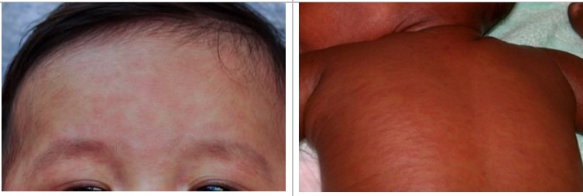شري کولی شي دا علایم لری:

* د ګرم احساس کول
* بهيدونکي یا بنده پوزه درلودل
* پرنجي کول
* ټوخي کول
* 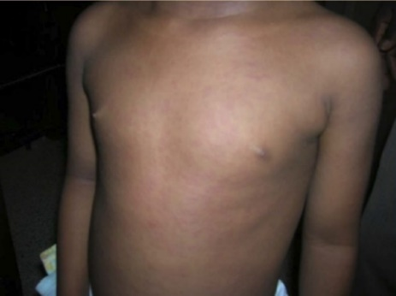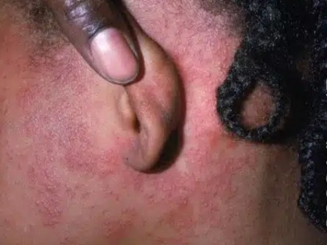سری، دردناکی، اوښکي لرونکي سترګې لرل.

کیدای شي په بدن کی بخار هم څرګند شي چې په مخ پیل کیږي او د غوږونو شاته بیا په بدن کې خپریږي.

داغونه نسواري یا سره ښکاري او کولی شي زیګه وي.

شری کولی شي تاسو ډیر ناروغه کړي او تاسو ممکن د ښه کیدو لپاره د روغتون پاملرنې ته اړتیا ولرئ.

**واکسينونه**

واکسین یو ډول درمل دي چې موږ یې اخلو کله چې موږ روغ یو، ترڅو زموږ د ناروغۍ مخه ونیسي.

د مختلفو ناروغیو لپاره ډیری واکسینونه کارول کیږي.

په انګلستان کې موږ د MMR واکسین ورکوو کوم چې د شری، ممپس او روبیلا انفیکشن څخه ساتنه کوي.

د شري ویروس کولی شي موږ ډیر ناروغه کړي، ځینې وختونه د روغتون پاملرنې ته اړتیا وي. د MMR واکسین اخیستل موږ د ناروغ کیدو څخه ساتي.

واکسین اوبه، د ویروس کمزوره برخه او هغه مواد لري چې واکسین اغیزمن کوي.

د MMR واکسین سیماب(مرکري) نه لري.

په انګلستان کې د MMR د واکسین دوه مختلف ډولونه شتون لري. واکسین د مختلفو اجزاوو سره جوړ شوي دي. دا د واکسین په اغیزمن کېدو کی مرسته کوي. ځینې واکسینونه د خنزیر د جیلاتین په کارولو سره په خورا لږ مقدار کې جوړ شوي. د Priorix MMR واکسین د خنزیر جیلیټین نلري.

وروسته له دې چې تاسو ته واکسین درکړل شي، تاسو ممکن ګرم احساس کړئ(تبه) او د بدن درد ولرئ. دا احساسات د واکسین له امله رامنځته کیږي او نورمال دي. دوی به یوه ورځ وروسته له منځه لاړ شي.

**د MMR واکسین ترلاسه کول**

د NHS ډاکټران غواړي چې تاسو د MMR واکسین ولرئ، ځکه چې دا به ستاسو د شری د ناروغۍ مخه ونیسي.

**د MMR واکسین د دواړو ډاکټرانو او نرسانو لخوا ورکول کیدی شي، د ډاکټرانو او نرسانو یو ټیم به ستاسو استوګنځي ته راشي ترڅو په راتلونکو څو اونیو کې واکسین ورکړي.**

**ډاکټران ممکن له تاسو څخه وغواړي چې د ګوتې د وینې نمونه یا د خولی د لوابو/اوبو نمونه ورکړئ. دا به ازمویل شي ترڅو ډاډ ترلاسه شي چې تاسو د واکسین ترلاسه کولو لپاره کافي ښه یاست. دا نمونې به د ازموینې وروسته له مینځه یوړل شي.**

**که چيري تاسو غواړئ د MMR واکسین ولرئ، ترڅو ستاسو د ناروغ کیدو مخه ونیسي،** **مهرباني وکړئ د کور کارمندانو ته خبر ورکړئ.**

**که تاسو کومه پوښتنه لرئ، مهرباني وکړئ د کور کارمندان خبر کړئ.**

ستاسو رښتيني،

ډاکټر روبین ډیوس Robyn Dewis (د ډربي ښار د عامې روغتیا رییس Derby City Director of Public Health)

الینور هولسټن Eleanor Houlston (د ډربیشایر د عامې روغتیا رییس Derbyshire Director of Public Health)